《软件需求分析》
期末报告

题目：算法训练平台系统需求规格说明书

班级：软件212 软件213
姓名：仲世哲 赵一帆 白鹏飞
学号：202111050665 202111050664 202111050676
时间：2024年5月

一、报告要求
- 需求规格说明书的模板参考[(IEEE 830 标准或者国家标准）
- 需求规格说明书要详尽。
- 涉及到UML图，需使用专业的UML工具例如Rational Rose、Visual Paradigm等专业的绘图工具（可以根据自己的喜好选择无固定要求），禁止使用word，visio等工具。
- 小组要求：每个小组不超过3人。

二、项目分工
项目成员 | 在整个项目中贡献度百分比 | 负责内容
仲世哲 | 1 | 负责收集和整理用户需求。编写用户案例和用例文档，描述系统功能和用户行为。定义系统的非功能性需求，如性能、安全性等方面的要求
赵一帆 | 1 | 根据需求文档设计系统的整体架构和各个模块之间的关系。制定系统的数据模型和数据库设计。
白鹏飞 | 0.9 | 编写系统设计文档，包括系统结构图、数据流程图等。

目录
1引言 2
1.1 编写目的 2
1.2 背景 2
1.3 受众和阅读建议 2
1.4 参考文献 3
2系统概述 4
2.1 目标 4
2.2 系统描述 4
3 系统功能需求 5
3.1 需求概述 5
3.2 数据流图 6
3.3数据字典 8
3.4 ER图 12
3.5软件系统状态图 13
3.6 用例图 17
3.7 功能分析（四象限） 22
3.8 UML模型 24
4 工作分解结构 26
4.1 WBS 26
4.2 各任务所需时间 26
5 运行环境 28
6 可靠性与可用性需求 28
6.1性能需求 28
6.2安全性需求 28

1引言

1.1 编写目的
我们将开发一款由注册用户共享的算法训练平台系统，系统基本功能包括：资源上传、检索、资源审核与管理、算法问题主题知识论坛；系统的特色功能包括：在线笔记（及笔记下载）、线上编辑器、OJ答题、发布博客、发现附近的人（交流技术）；该平台上均为免费资源，用户上传资源时有公共资源区和私密区；开发者将通过投递广告的方式盈利，这也充分考虑了目标用户人群的经济水平状况；平台支持扫码登录，操作简单，方便快捷；网页风格朴素简洁，快速上手，易掌握。该系统意在帮助与计算机专业相关的大学生学习算法、拓展思维，开阔思维。

1.2 背景
随着互联网时代的兴起，我们也迎来了知识付费时代的浪潮，越来越多的知识性、技术性的问答平台应运而生（如小猿搜题、博客园、知乎等），迅速占领技术性市场，获得了用户青睐。计算机科学迅猛发展，大学生在学习专业知识上出现的问题却日益突出，因此开发一款与专业技术有关的算法训练平台系统显得尤为重要。

1.3 受众和阅读建议
软件开发团队成员：包括项目经理、系统架构师、开发工程师和测试工程师等。这些人员需要深入了解系统的功能需求、性能需求和设计约束，以便他们能够有效地设计、实现和测试系统。建议他们从系统的功能需求和设计约束部分开始阅读，以便他们能够了解系统的核心功能和技术实现约束。然后，他们可以逐步阅读性能需求和测试需求部分，以便他们能够了解系统的性能要求和测试策略。
业务需求分析师：这些人员负责与用户沟通，收集和分析用户需求，并将这些需求转化为系统功能和性能需求。他们需要确保系统的需求能够满足用户的实际需求。建议他们首先阅读系统的用户需求部分，以便他们能够了解用户的实际需求。然后，他们可以阅读功能需求和性能需求部分，以便他们能够将用户需求转化为系统功能和性能需求。
项目利益相关者：包括项目赞助人、客户和其他利益相关者。他们可能不具备技术背景，但需要了解系统的功能和性能，以便他们能够评估系统是否满足其需求，并提供反馈。建议他们从系统概述部分开始阅读，以便他们能够了解系统的整体目标和范围。然后，他们可以阅读功能需求和性能需求部分，以便他们能够评估系统是否满足其需求。
系统维护人员：这些人员负责系统的日常维护和支持。他们需要了解系统的功能和性能，以便他们能够有效地诊断和解决问题。建议他们首先阅读系统的系统概述部分，以便他们能够了解系统的整体架构和组件。然后，他们可以阅读系统的操作和维护需求部分，以便他们能够了解系统的日常操作和维护流程。
决策者：包括高级管理人员和决策者。他们需要了解系统的功能和性能，以便他们能够评估系统是否符合组织的战略目标，并决定是否投入资源进行开发和维护。建议他们从系统概述部分开始阅读，以便他们能够了解系统的整体目标和范围。然后，他们可以阅读功能需求和性能需求部分，以便他们能够评估系统是否符合组织的战略目标。

1.4 参考文献
- 陈杨杨;蒋建民.面向对象的需求规格说明文档研究[J].软件导刊,2020,19(04):102-106.
- 软件工程[M]. 北京航空航天大学出版社 , 宋广军, 2011
- 面向数据的软件工程方法探讨及初步应用[D]. 徐良.成都理工大学 2016.

2系统概述

2.1 目标
算法问题是在各个现实世界领域中普遍存在的挑战，涉及到优化资源利用、投资决策、资产管理以及密码学安全等方面。这些问题在解决过程中往往需要深入的研究和精确的算法设计。作为组合优化学科中的经典问题之一，算法问题吸引了众多专家学者的关注和研究，其研究价值不言而喻。
针对这一领域的需求，我们构建了一款算法问题训练平台系统，旨在为用户提供一个专业、便捷的学习和交流平台。该平台汇集了丰富的算法问题资料，涵盖了从基础概念到前沿技术的全面内容，为用户提供了学习和研究的宝贵资源。
首先，平台提供了资源上传功能，用户可以分享自己的研究成果、学习笔记和算法实现代码。这样的共享机制不仅促进了知识的传播，也为用户提供了学习和参考的素材。其次，平台具备了强大的资源检索和管理功能。用户可以根据自己的需求，轻松地搜索和筛选所需的资料，同时平台也提供了对上传资源的审核和管理机制，保证了资料的质量和可靠性。此外，平台还设立了算法问题主题知识论坛，为用户提供了交流和讨论的空间。用户可以在论坛上提出问题、分享经验、交流见解，与其他算法爱好者共同探讨问题的解决方案，促进技术的交流和进步。除了传统的学习方式外，平台还提供了在线笔记、练习和编译器等功能，帮助用户巩固知识、提升技能。用户可以在平台上进行在线学习和练习，随时随地进行算法实践和编程训练。另外，平台还具备社交功能，用户可以通过平台发现附近的算法爱好者、建立联系、分享经验，拓展人脉和交友圈。最后，为了更好地了解用户对知识性平台的使用体验和感受，我们进行了用户调研，并撰写了调研报告。通过分析用户反馈和建议，我们不断优化和改进平台，以提供更好的服务和体验。

2.2 系统描述
为了确保知识性平台满足用户需求，我们采用了深入访谈、问卷调查、用户日志研究和快速原型研究四种方法来获取用户需求。通过深入访谈和问卷调查，我们直接与用户沟通，了解他们对平台功能和体验的期望。同时，通过分析用户日志，我们深入了解用户在平台上的行为和偏好，以指导功能设计和优化。在快速原型设计阶段，我们以已知的基本功能为基础，让用户参与界面设计的讨论，并根据他们的反馈和建议进行调整和改进。
在设计开发阶段，我们根据用户需求和反馈进行系统的功能设计和开发，确保每个功能经过认真测试和验证，以确保系统的稳定性和可靠性。最后，在测试和推广阶段，我们对系统进行全面测试，并通过线上推广等方式向更多用户宣传我们的平台，鼓励他们使用和反馈，以持续改进和优化我们的服务。我们的知识性平台具有许多特色和创新点。除了包含笔记、论坛和视频学习等功能外，我们还为开发者提供了反馈问题的渠道，以便及时解决和改进。最重要的是，我们的平台知识面广泛，用户可以方便地检索各种文献资料，为学习算法问题提供了一个极佳的平台。

3 系统功能需求

3.1 需求概述
1.资源管理模块
资源管理模块扮演着知识平台的核心角色，其功能不仅仅是管理网站上的各类资源，更是为用户提供了一个便捷的获取知识的途径。用户可以通过该模块上传自己的资源，如文档、文件夹等，同时还能对这些资源进行分类和删除。管理员拥有审核权限，能够对用户上传的资源进行审核，保障资源的质量和可信度。
2.论坛模块
论坛模块作为用户交流和学习的主要场所之一，承载着用户提问、分享经验、交流思想的重要功能。用户可以在论坛上发帖提问，也可以回复其他用户的帖子，进行交流和讨论。为了更好地服务用户，系统会根据用户所在地区，智能推送相关技术帖子和资源，促进用户之间的互动和交流。
3.笔记模块
笔记模块为用户提供了一个方便的在线学习笔记平台。用户可以随时随地记录学习笔记，记录学习过程中的重点、难点和感悟，并对其进行编辑和排版。采用用户喜爱的Markdown排版方式，编辑简单方便，提高了用户的使用体验。同时，用户还可以浏览和下载其他用户分享的笔记，进行学习和参考。
4.题库模块
题库模块为用户提供了一个练习编程题目的平台，用户可以根据自己的学习需求和水平选择不同难度和类型的编程题目进行练习。系统提供了丰富的题目资源，用户可以根据题目的难度、类型和标题进行搜索，快速找到适合自己的练习题目，巩固所学知识。
5.网站资源不收费，投放广告
网站资源免费提供，并通过与其他公司进行合作，在网站界面适当投放广告来实现盈利。这种收费方式避免了用户支付费用的压力，同时通过广告投放实现了网站的盈利，保证了平台的持续运营和发展。
6.网站界面
网站界面设计简洁美观，操作简便，提供了良好的用户交互体验。根据用户调查和反馈结果，系统选择采用网页版实现，为用户提供了方便快捷的访问方式。界面设计符合用户习惯，简化了用户的操作流程，提高了用户的满意度和使用体验。

3.2 数据流图
1.系统流图
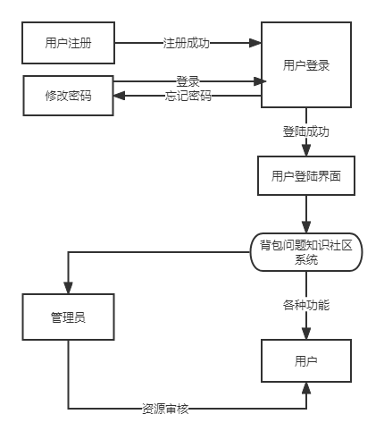
图3-1 系统流图
2.数据流图
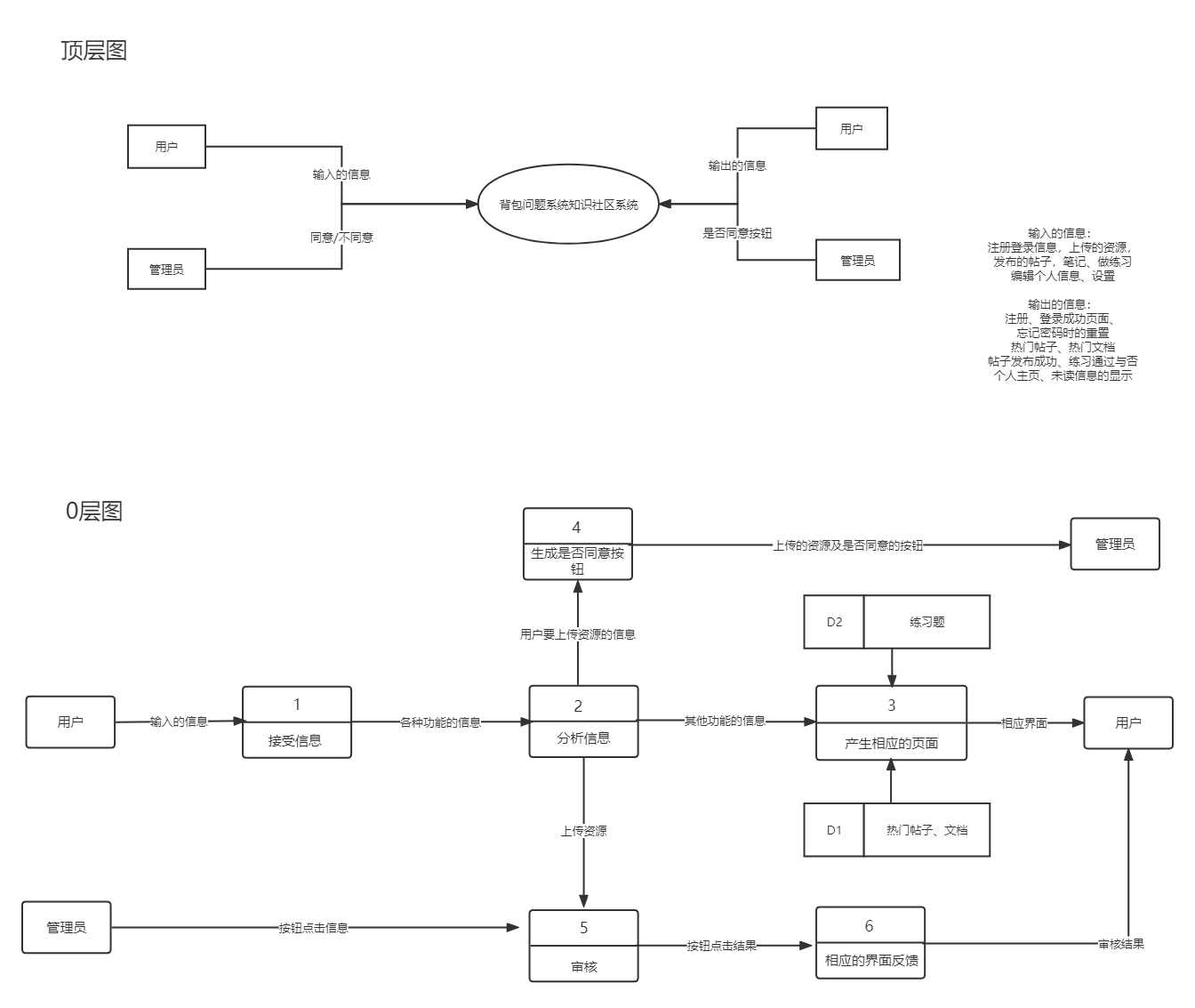

图3-2 数据流图

3.3数据字典
数据字典是一种通用的程序设计方法，它的应用范围涵盖了各种程序设计任务。在软件开发过程中，我们需要处理各种不同的实体，这些实体可以是人员、商品、网页、接口、数据库表等等。每个实体都具有多个属性，而每个属性又可能具有多个取值。随着时间的推移，实体的属性数量和属性取值的数量可能会发生变化，尤其是在需求不断变化的情况下。因此，引入数据字典的设计方法可以帮助我们更好地管理和维护这些动态变化的实体属性和取值。
1、数据结构
根据课程题目的要求，经需求分析，需用到七个表，分别为注册用户表，资源上传表，帖子发布表，笔记记录表，练习题库表，邮件接收表，系统管理员表。详细属性及其主码如小表所示，其中加下划线的为该表的主码。

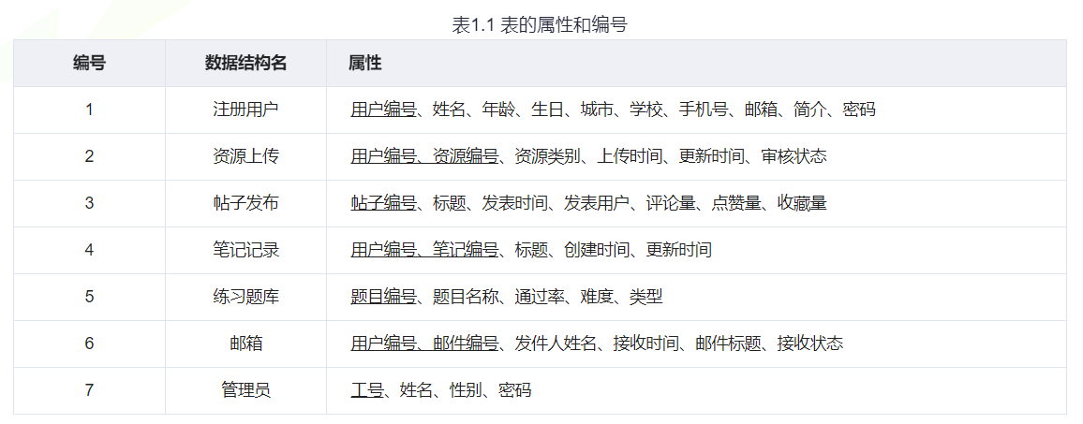

下面是本系统所需要的的七个基本表。
（1）注册用户表
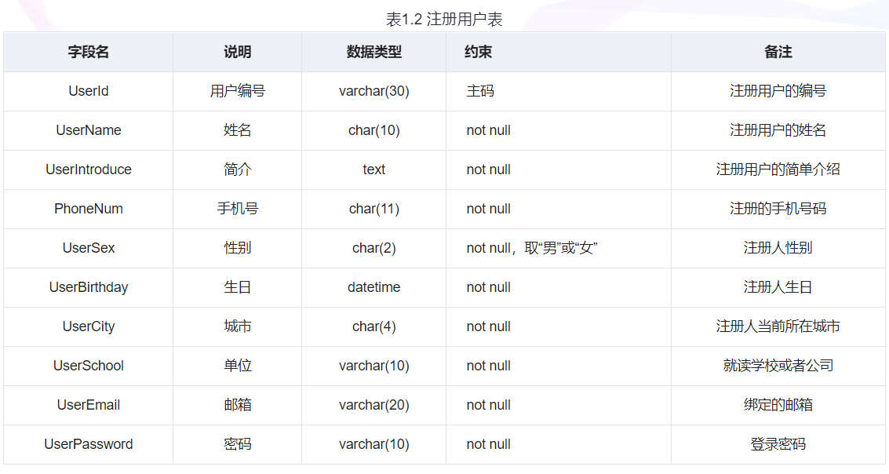
（2）资源上传表
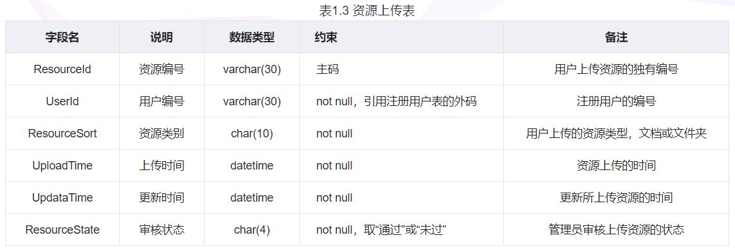
（3）帖子发布表
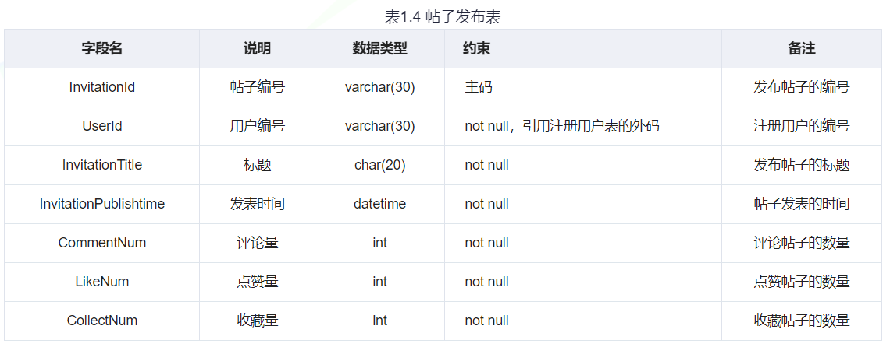
（4）笔记记录表
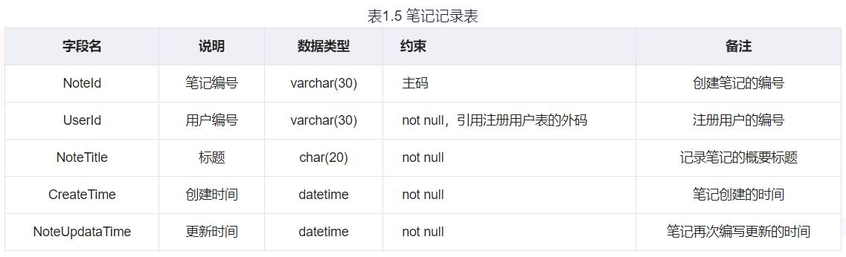
（5）练习题库表
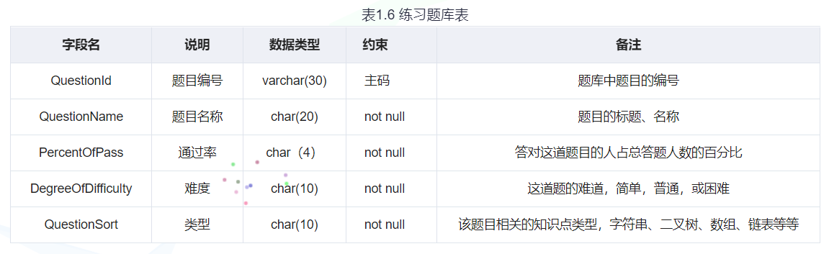
（6）邮箱表
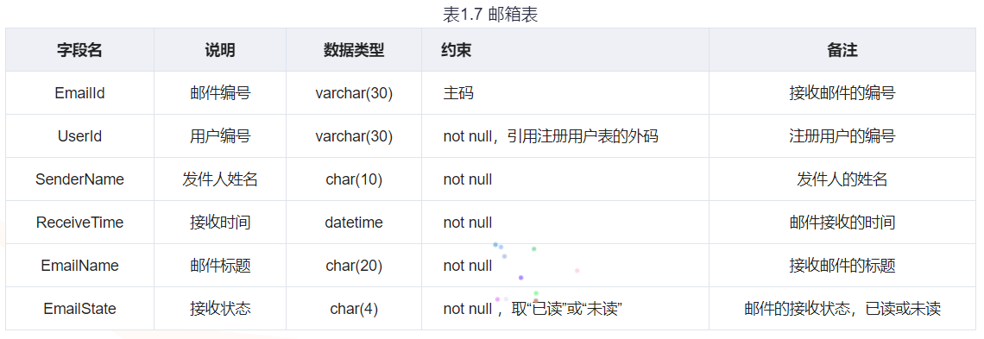
（7）管理员表
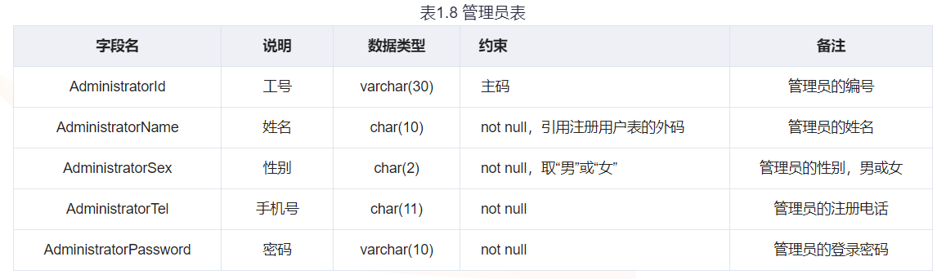

2、数据流
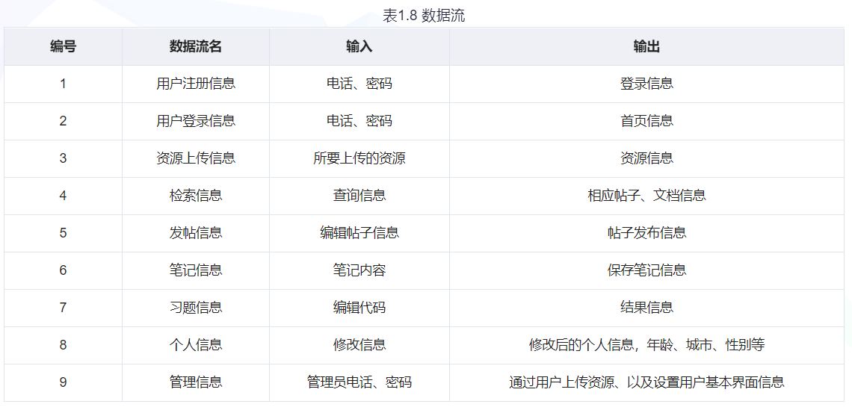

3、数据项
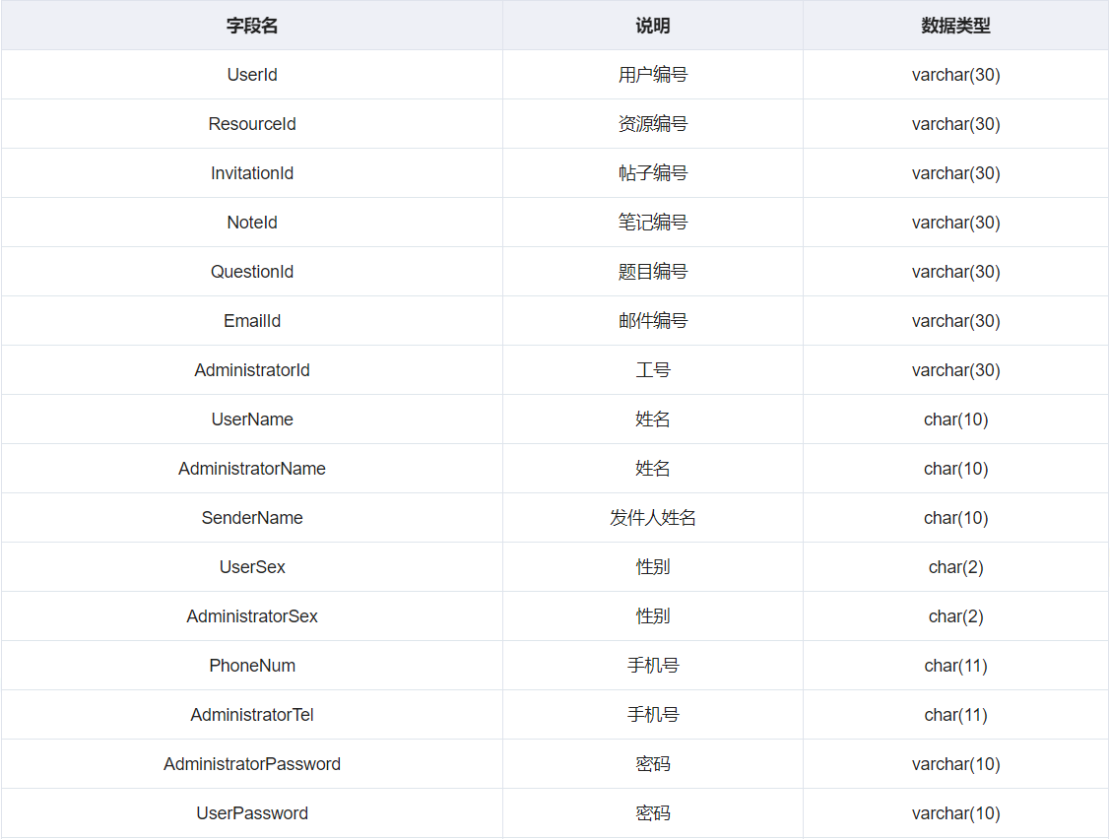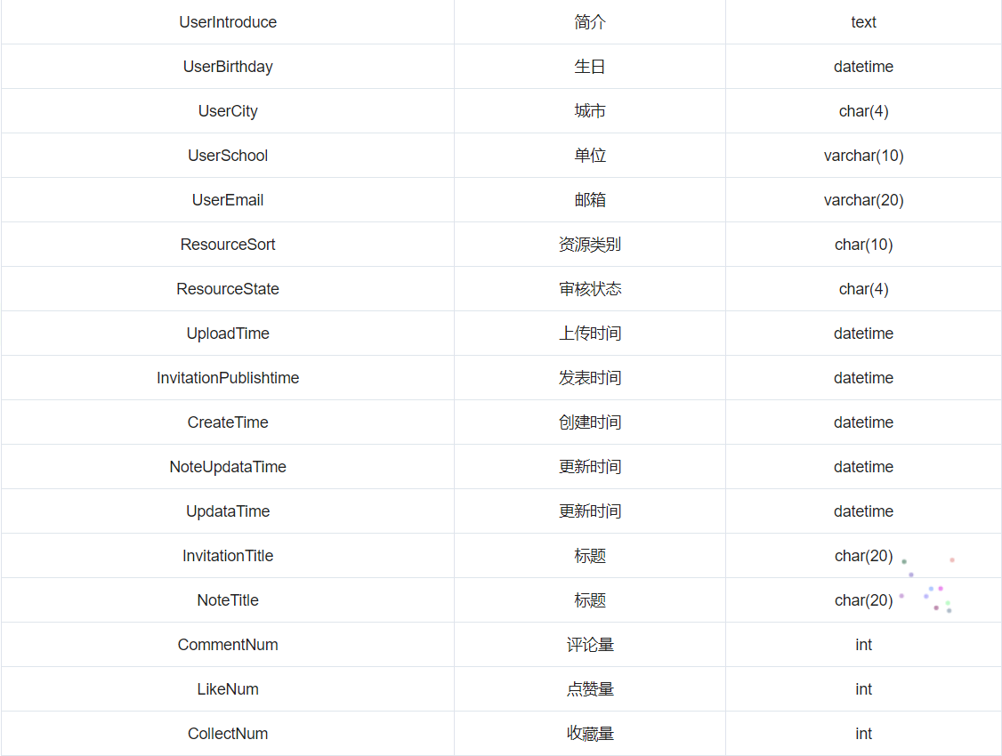
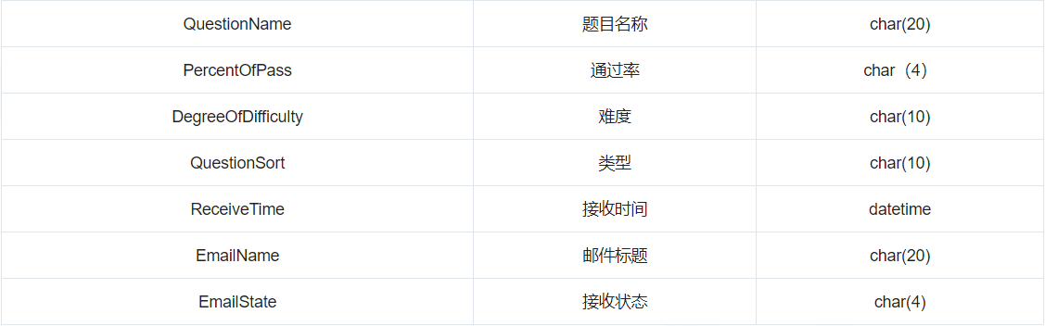

3.4 ER图
概念模型是对信息世界的建模。所以概念模型能够方便、准确地表示信息世界中的常用概念。概念模型有很多种表示方法，其中最常用的是 P.P.S.Chen 于 1976 年提出的 实体-联系 方法（Entity Relationship Approach）。该方法用E-R图来描述现实世界的概念模型，称为实体-联系模型（Entity-Relationship Model，E-R模型）。
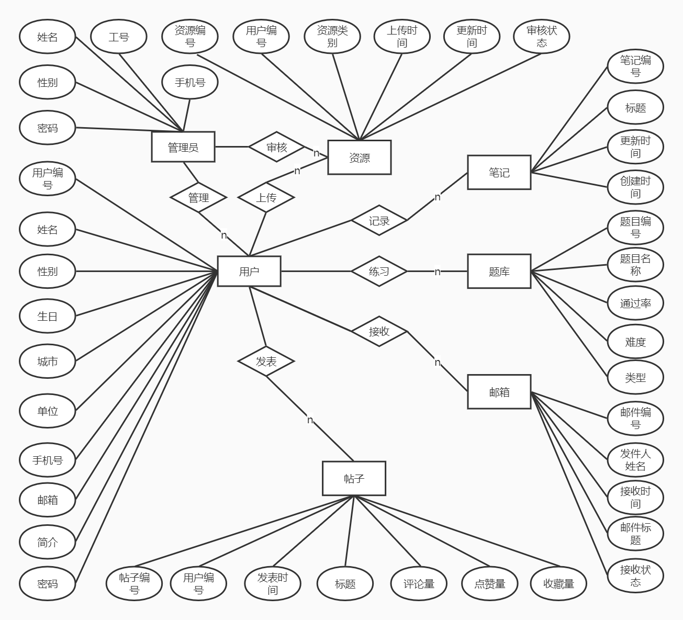
图3-3 算法训练平台系统E-R图

3.5软件系统状态图
通过描述系统在不同状态下的行为以及导致系统状态转换的事件，状态图展示了系统的行为模式。此外，状态图还清楚地说明了特定事件发生后系统将采取的动作，因此为系统的行为建模提供了一种有效的方式。
1、管理员转换图

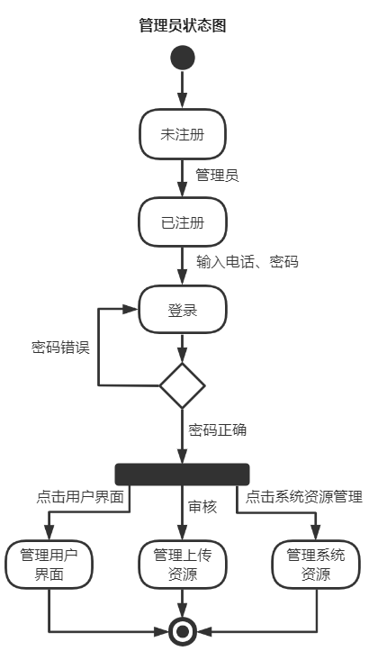

图3-4 管理员状态图
2、普通用户状态图
总体：

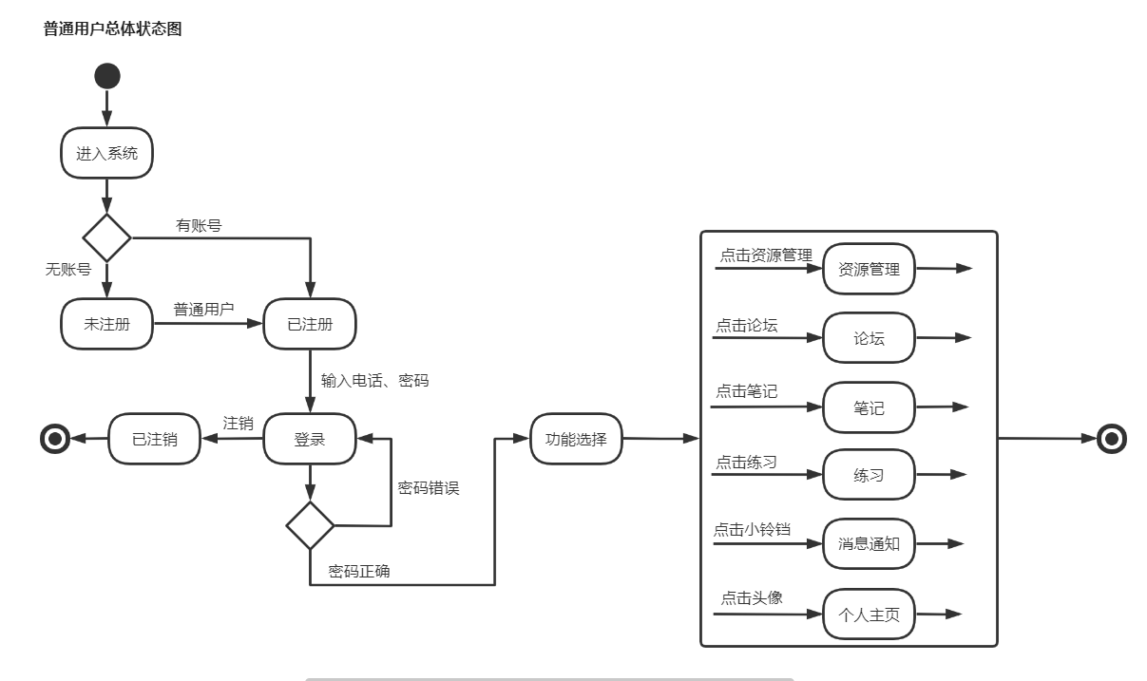

图3-5 普通用户总体状态图

分支详细状态图：
（1）资源管理
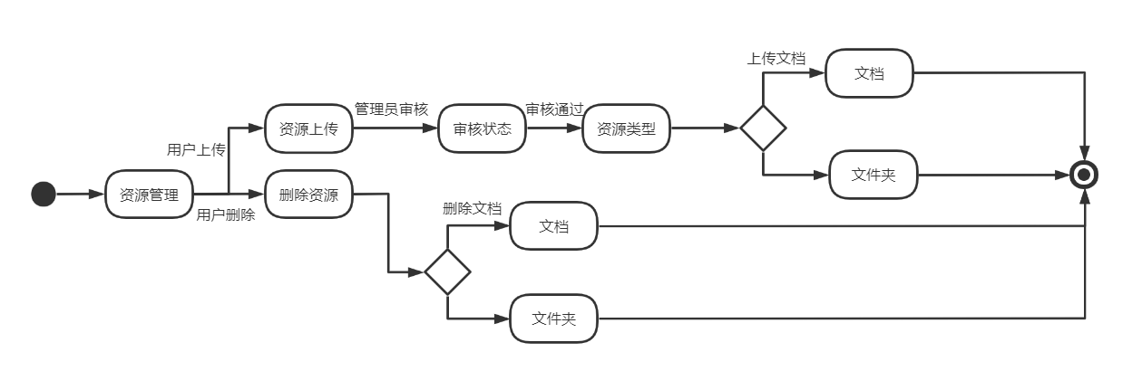

图3-6 资源管理状态图

（2）论坛
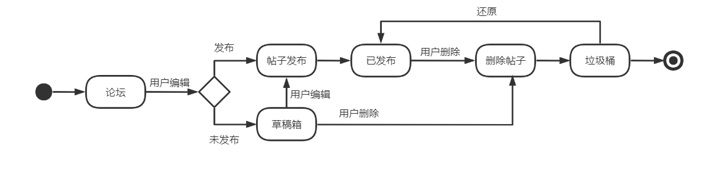

图3-7 论坛功能状态图
（3）笔记
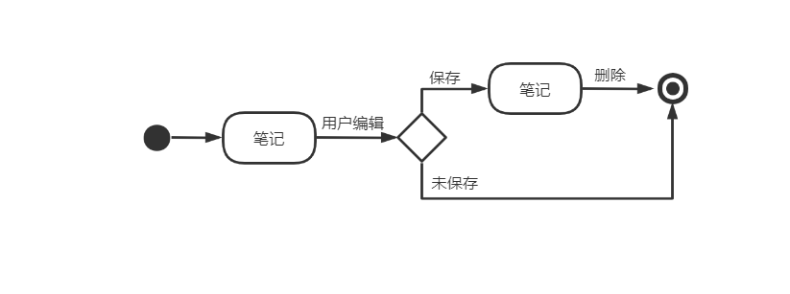

图3-17 笔记功能状态图
（4）练习
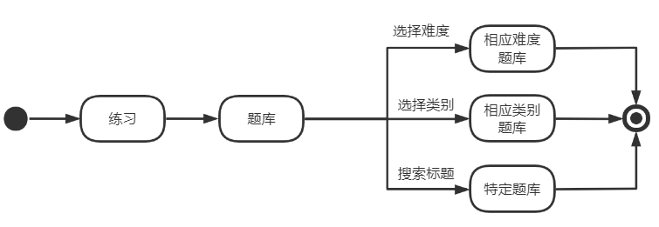

图3-8 练习网站状态图

（5）个人信息
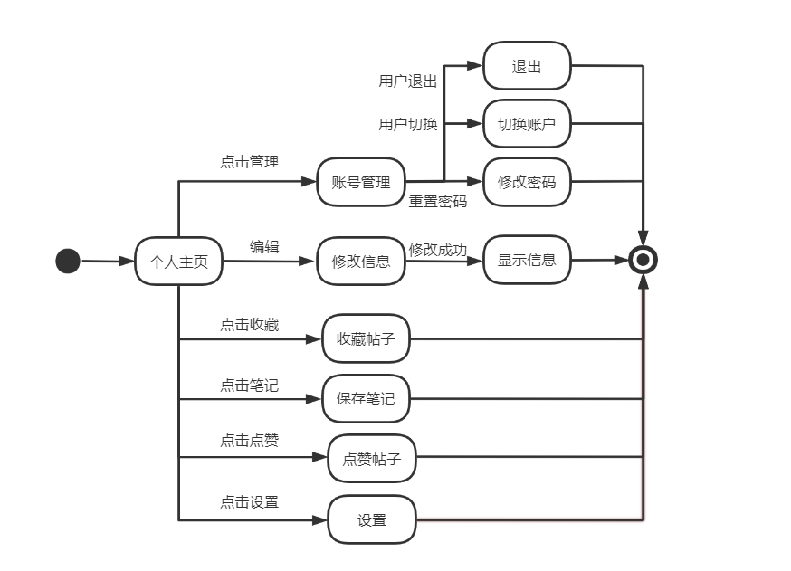

图3-9 个人信息状态图
（6）消息通知
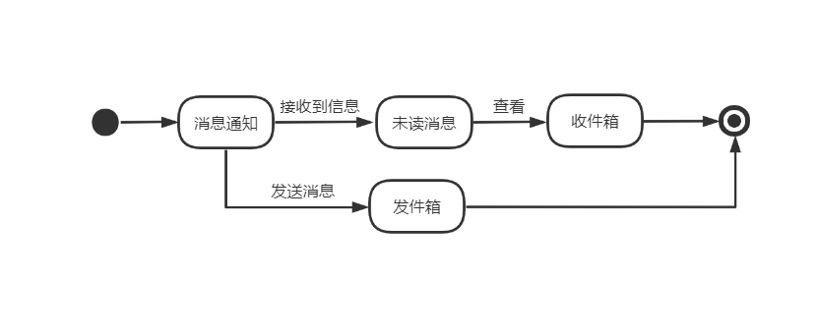
图3-10 消息通知状态图

3.6 用例图
1.管理员
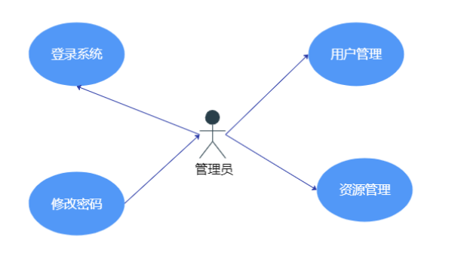
图3-11 管理员功能
系统管理员首先可以注册登录，系统只有一个超级管理员，管理员可以有多个，超级管理员可以进行用户管理，可给用户授权成为管理员，文献资源也要由管理员审核后才能上传。
2．普通用户
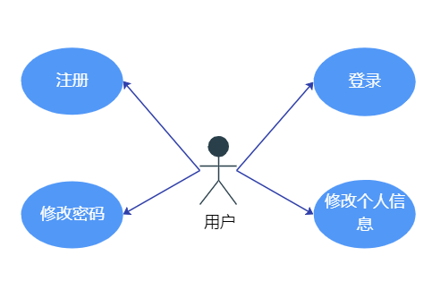
图3-12 普通用户登录
用户使用电话或邮箱注册，注册完成后登录，然后服务端对用户名和密码进行验证，验证通过即登录成功，进入首页。用户可以修改密码，修改个人信息等。
3．社区模块
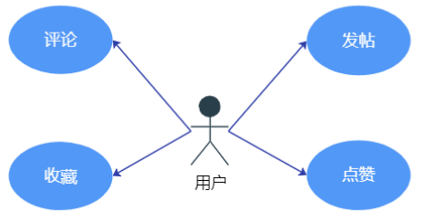
图3-13 社区模块功能
用户发帖时可以设置公开或私密，公开的帖子，其他用户可以看到，也可以点赞、评论和收藏，用户间可以相互交流学习，提供了一个资源丰富的社区平台。
4.资源模块
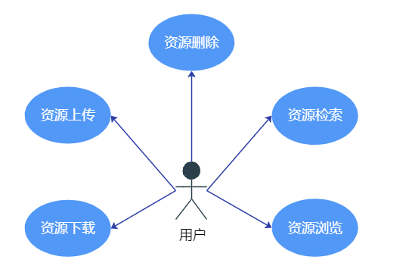
图3-14 资源模块功能
资源模块，用户可以在此浏览所有通过审核的资源，包括数据集，代码以及相关文献，同时用户也可以上传自己的相关资源。
5．题库模块
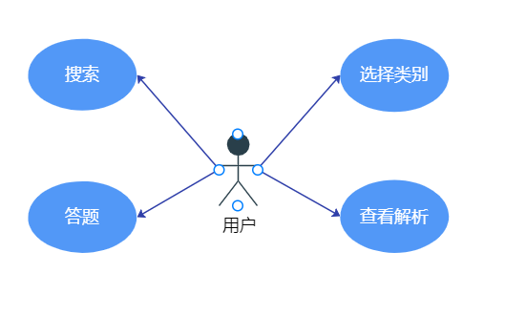
图3-15 题库模块功能
用户可以根据自己的喜好选择题库，进行练习，每道题都会有相应的解析，还可以记录笔记，将自己对这部分知识点的理解记录下来，有丰富的学习资料，可以帮助用户理解的更深入并更好地掌握。
6.笔记模块
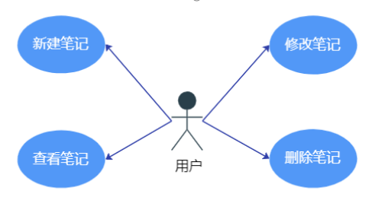
图3-16 笔记模块功能
笔记模块，用户可根据自己对知识的掌握程度记录笔记并记录学习心得，可帮助用户更好的巩固和学习知识点。
7.个人信息
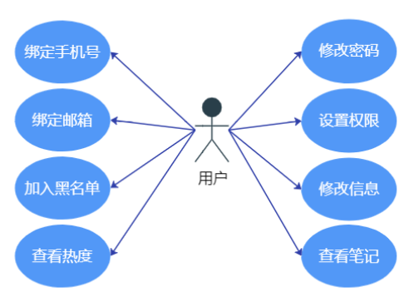
图3-17 个人信息模块功能
个人信息模块，用户可以修改一些自己的个人信息，并对联系人进行拉黑操作，对自己的个人信息和发布的帖子设置权限，还可以查看笔记，个人热度，自己收藏的帖子和关注的博主等。
8.消息模块
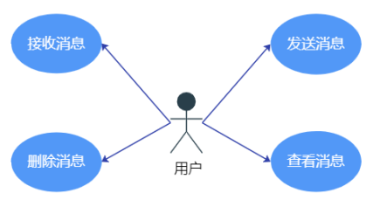
图3-18 消息模块功能
消息模块，用户可选择接收某人的信息，显示未读信息并可选择一键已读或一个个地点开查看，对已接收的邮件进行删除操作。
9.总用例图
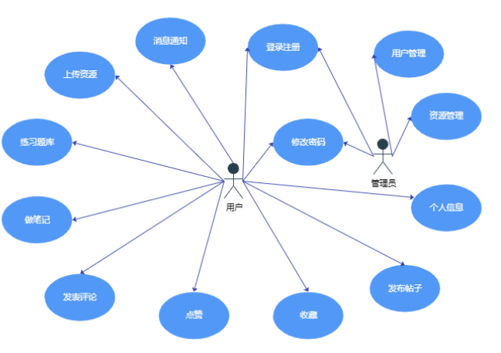
图3-19 总功能

3.7 功能分析（四象限）
3.7.1 四象限介绍
一个团队的资源有限，要保证投入得到较大的回报，就可以考虑用四个象限来划分产品功能的特点，以便更准确地、理性地了解我们产品的核心价值，从而优化投资策略。要把用户从竞争对手那里吸引过来，团队自己的产品要有一个差异化的焦点，在这个焦点上，我们的团队能做得比别人好10倍，高一个数量级，这种功能又叫杀手功能，其他功能也很重要，但是它们都是(相对来说)外围的。产品也许有很多功能，但是应该只有一两个功能是杀手级的。于是我们有了两种不同类型的功能:杀手功能(Core)/外围功能(Context)。
除此之外，我们的竞争对手和用户已经决定了一些此类产品必须要满足的需求，不能满足这些需求，产品就入不了用户和评论员的法眼，当然，还有许多功能是辅助性的。这样，我们又得到另一种划分：必要需求（Mission Critical）/辅助需求（Enabling）。
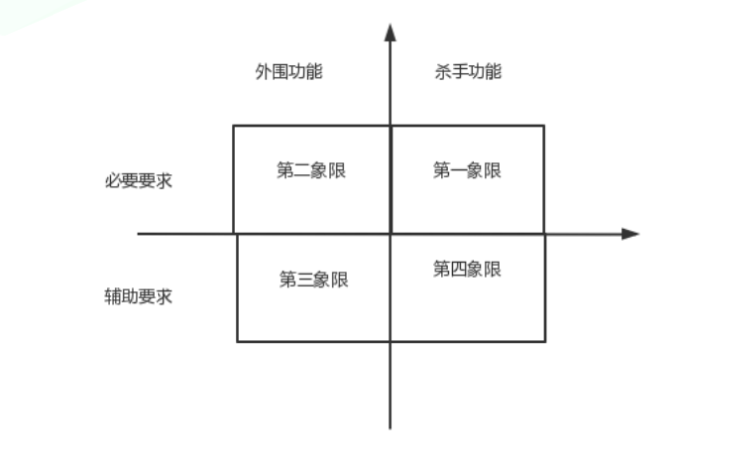
图3-20 功能分析四象限
对四个象限的不同建议：
第一象限：建议采取“差异化”的办法，全力以赴投资在这个领域。
第二象限：建议采取“抵消”的办法，快速地达到“和别人差不多”，对于大家都特别着重的功能，采取“优化”的办法，达到行业最佳。
第三象限：建议采取“维持”的办法，以最低代价维持测功能。
第四象限：建议采取“维持”的办法，或者现在“不做”，等待好的时机或者小规模实验。
3.7.2 本团队项目功能分析
本团队项目功能分析的四个象限：

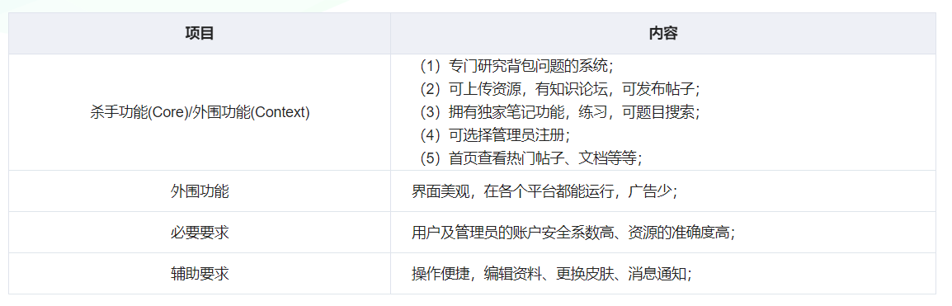
图3-21 本项目四象限分析

3.8 UML模型
在UML中，图可以分为结构图和行为图两大类。结构图主要描述系统的静态方面，即系统的主要结构和相对稳定的部分，包括类图、对象图、组件图和部署图等。而行为图则描述系统的动态部分，即系统的行为模式和动态变化，主要包括用例图、时序图、协作图、状态图和活动图等。
在对象模型中，我们对用例模型进行分析，将系统分解为相互协作的分析类。通过类图或对象图来描述对象、对象的属性以及对象之间的关系，从而得到系统的静态模型。
因此，通过对3.6得出的用例模型进行分析，我们可以将系统分解为相互协作的分析类，并通过类图来描述系统的静态模型。作出类图得出系统的静态模型如下；
系统类图如下：
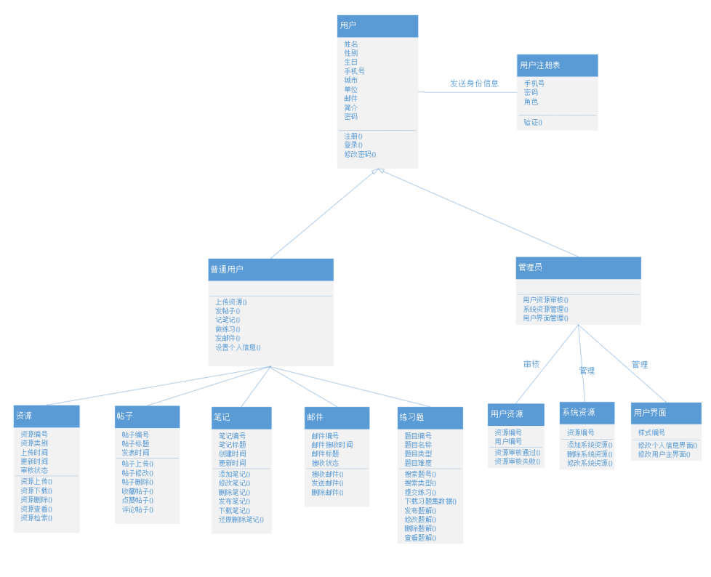
图3-22 类图

4 工作分解结构

4.1 WBS
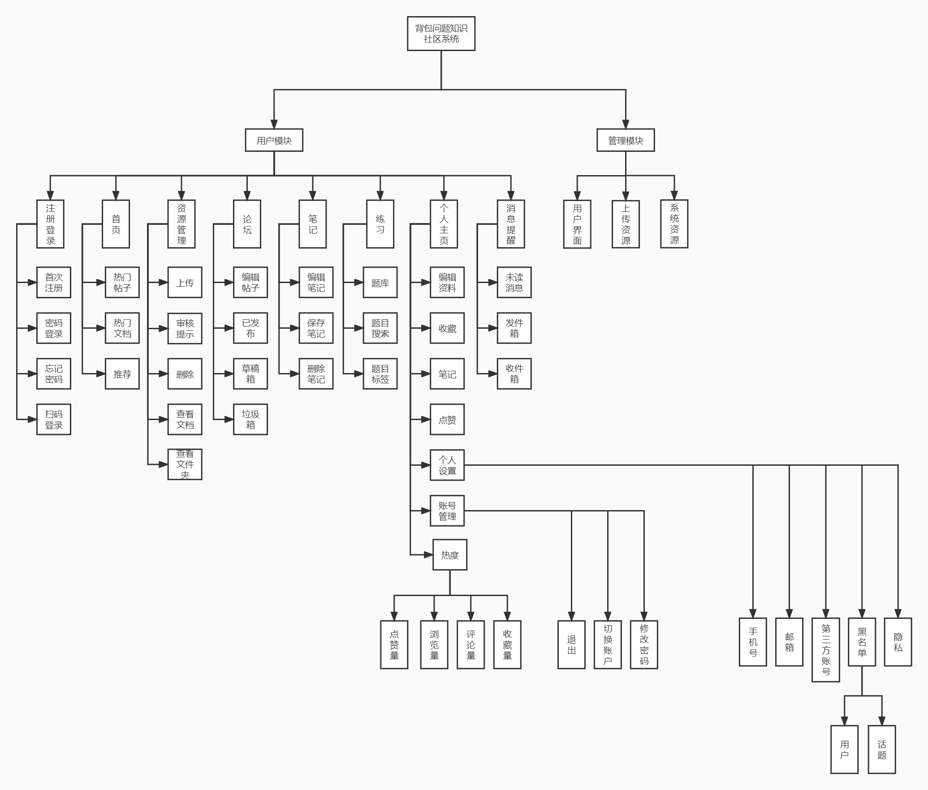

图 4-1 工作分解结构

4.2 各任务所需时间
表 1.9 各任务所需时间估计表
一级 | 二级 | 三级 | 四级 |  |  |  | 估计所需时间（h）
算法问题  训练平台系统 | 用户模块 | 注册登录 | 首次注册 |  |  |  | 1.2
算法问题  训练平台系统 | 用户模块 | 注册登录 | 密码登录 |  |  |  | 2
算法问题  训练平台系统 | 用户模块 | 注册登录 | 扫码登录 |  |  |  | 2
算法问题  训练平台系统 | 用户模块 | 注册登录 | 忘记密码 |  |  |  | 1.2
算法问题  训练平台系统 | 用户模块 | 首页 | 热门帖子 |  |  |  | 0.5
算法问题  训练平台系统 | 用户模块 | 首页 | 热门文档 |  |  |  | 0.5
算法问题  训练平台系统 | 用户模块 | 首页 | 推荐 |  |  |  | 1
算法问题  训练平台系统 | 用户模块 | 资源管理 | 上传 |  |  |  | 2
算法问题  训练平台系统 | 用户模块 | 资源管理 | 审核提示 |  |  |  | 2
算法问题  训练平台系统 | 用户模块 | 资源管理 | 文档查看文件夹 |  |  |  | 0.5
算法问题  训练平台系统 | 用户模块 | 资源管理 | 删除 |  |  |  | 1
算法问题  训练平台系统 | 用户模块 | 论坛 | 发布 |  |  |  | 2
算法问题  训练平台系统 | 用户模块 | 论坛 | 查看已发布 |  |  |  | 1
算法问题  训练平台系统 | 用户模块 | 论坛 | 草稿箱 |  |  |  | 1.5
算法问题  训练平台系统 | 用户模块 | 论坛 | 垃圾箱 |  |  |  | 1.8
算法问题  训练平台系统 | 用户模块 | 练习 | 题库 |  |  |  | 2
算法问题  训练平台系统 | 用户模块 | 练习 | 题目搜索 |  |  |  | 2.5
算法问题  训练平台系统 | 用户模块 | 练习 | 题目标签 |  |  |  | 1
算法问题  训练平台系统 | 用户模块 | 个人主页 | 编辑资料 |  |  |  | 2
算法问题  训练平台系统 | 用户模块 | 个人主页 | 收藏 |  |  |  | 0.3
算法问题  训练平台系统 | 用户模块 | 个人主页 | 笔记 |  |  |  | 1.2
算法问题  训练平台系统 | 用户模块 | 个人主页 | 点赞 |  |  |  | 0.5
算法问题  训练平台系统 | 用户模块 |  | 个人设置 | 手机号 |  |  | 1.5
 |  |  |  | 邮箱 |  |  | 0.5
 |  |  |  | 第三方账号 |  |  | 1.0
 |  |  |  | 黑名单 |  | 用户 | 1.3
 |  |  |  |  |  | 话题 | 1.0
 |  |  |  | 隐私 |  |  | 1.8
算法问题  训练平台系统 | 用户模块 |  | 账号管理 |  |  |  | 2
算法问题  训练平台系统 | 用户模块 |  | 热度 |  | 点赞 |  | 0.8
 |  |  |  |  | 浏览 |  | 0.5
 |  |  |  |  | 评论 |  | 0.5
 |  |  |  |  | 收藏 |  | 0.5
算法问题  训练平台系统 | 用户模块 | 消息提醒 | 未读消息 |  |  |  | 1
算法问题  训练平台系统 | 用户模块 | 消息提醒 | 发件箱 |  |  |  | 1.5
算法问题  训练平台系统 | 用户模块 | 消息提醒 | 收件箱 |  |  |  | 1.5
算法问题  训练平台系统 | 管理模块 | 用户上传  资源管理 |  |  |  |  | 3
算法问题  训练平台系统 | 管理模块 | 用户信息界面管理 |  |  |  |  | 1.5
算法问题  训练平台系统 | 管理模块 | 系统资源管理 |  |  |  |  | 1.0

5 运行环境
Web浏览器：0+、Chrome、Opera、Safari、Firefox及任何支持HTML5标准的浏览器。
标准分辨率：1024*768、1920*1080、2K。

6 可靠性与可用性需求

6.1性能需求
考虑到这个算法训练平台是一个在线系统，我们的主要关注点是系统的处理能力，特别是在处理大量并发用户时的性能。为了确保能够及时地提供在线服务，系统需要能够快速地响应用户的请求。用户最终获得结果的响应时间不仅取决于系统的响应速度，还受到网络状况的影响。因此，我们对Web服务器端的性能要求较高。

6.2安全性需求
在系统账号出现问题或者系统遭受黑客攻击时，可能会给软件参与者和用户带来严重损失，这是我们最担心的情况。特别是如果系统被入侵或者遭受黑客攻击导致软件崩溃，将会给用户造成重大损失，同时也会对运营方的市场形象造成严重影响。因此，确保系统的安全性是运营方、网络管理员和运营人员的首要任务。

